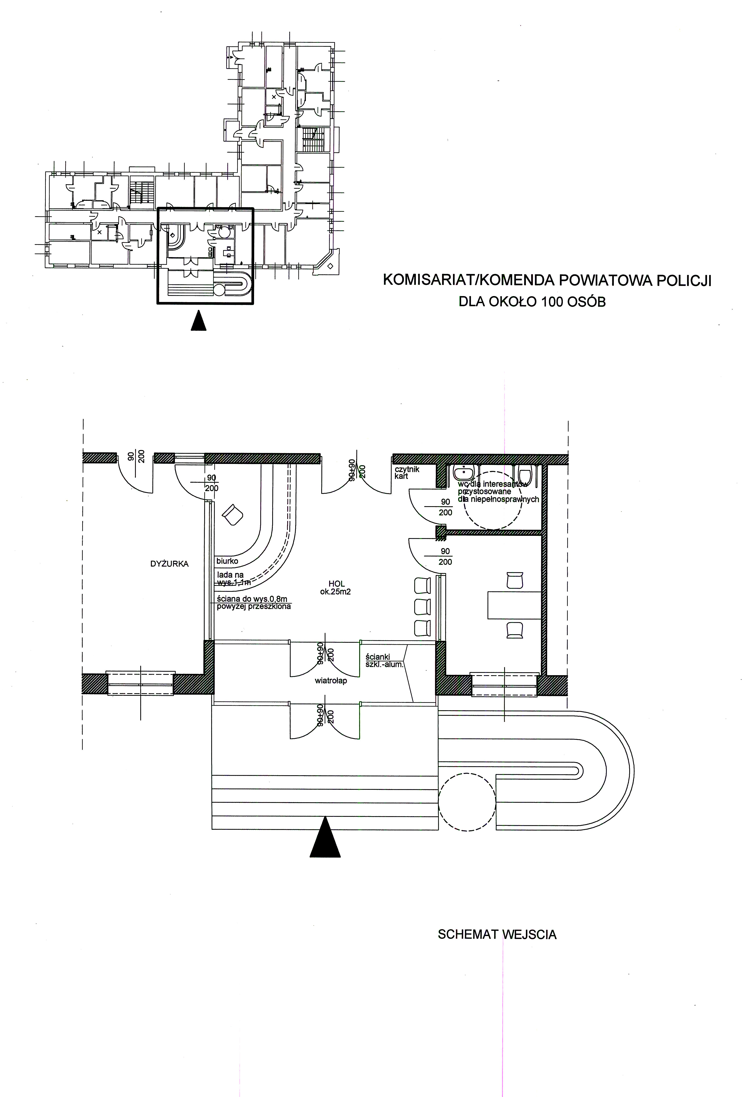

KOMENDA POLICJI – 100 OSÓB
POWIATOWA/MIEJSKA/REJONOWA

